DER SCHAMANE UND DIE SCHLANGE
EINE REISE AUF DEM AMAZONAS
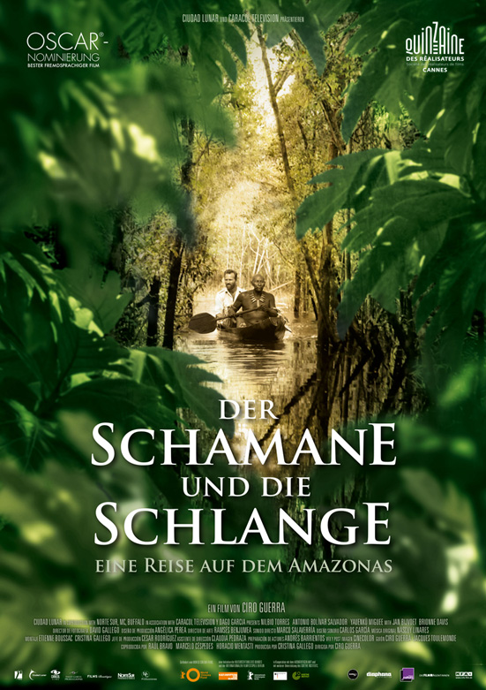
Ein Film von Ciro Guerra
Kinostart: 21. April 2016
PRESSEHEFT
Verleih:  MFA+ FilmDistribution  Christian Meinke  Bismarckplatz 9  93047 Regensburg  Tel. 0941/5862462  info@mfa-film.de | Presseagentur:  Cinemaids  Kidlerstr. 4  81371 München  Tel. 089/442398-11/-12  cspiering@cinemaids.de  kstammen@cinemaids.de

Pressematerial unter: http://www.mfa-film.de/kino/id/der-schamane-und-die-schlange-eine-reise-auf-dem-amazonas/
KURZINHALT
Amazonas, Anfang des 20. Jahrhunderts: der Schamane Karamakate wird gebeten, den deutschen Forscher Theodor Koch-Grünberg zu heilen. Doch dafür müssen sie die geheimnisvolle Yakruna-Pflanze finden. Etwa 30 Jahre später sucht der Botaniker Richard Evans Schultes Karamakate auf. Auch er ist auf der Suche nach der Yakruna. Karamakate, der mittlerweile den Zugang zur Geisterwelt verloren hat, macht sich noch einmal auf den Weg auf dem Amazonas, ins Herz der Finsternis …

In grandiosen Bildern erzählt DER SCHAMANE UND DIE SCHLANGE von den Mysterien einer fast vergessenen Kultur und den Schrecken der Kolonalisierung. Beruhend auf wahren Begebenheiten, als faszinierendes Abenteuer erzählt.
Auf dem Cannes Filmfestival 2015 wurde DER SCHAMANE UND DIE SCHLANGE mit dem C.I.C.A.E. Award ausgezeichnet und erhielt eine Oscar-Nominierung als Bester Fremdsprachiger Film 2016.

„Das Wort „wunderschön“ beschreibt die Szenen nicht einmal annähernd.“ New York Times

TECHNISCHE DATEN
Laufzeit: 124 Min.
Bildformat: 2,35 : 1
Fassung: OmU
Produktionsjahr/ Produktionsland: Kolumbien, Venezuela, Argentinien 2015

PRESSESTIMMEN
„Eine faszinierende Reflexion über Mensch, Natur und die destruktive Macht des Kolonialismus“ (Filmfest München)
„Dieser Film ist ein magisches, aufwühlendes Kinoereignis.“ (programmkino.de)
„Ein Wahnsinns Trip“ (screendaily.com)
"Bildgewaltig. (...) eine anspruchsvolle und filmsprachlich wunderschöne Auseinandersetzung mit der Entwicklung des Landes, wenn nicht gar des Kontinentes. " (kino-zeit.de)
“DER SCHAMANE UND DIE SCHLANGE ist ganz einfach ein Kunstwerk und eine der einzigartigsten Kinoerfahrungen, die man sich erhoffen kann – in Cannes oder anderswo. Es ist ein faszinierender, geradezu aufregender Trip.“ (indiewire.com)
„Schon nach ein paar Minuten des Films ist der Zuschauer komplett in diese märchenhafte, quasi mythische, bedrückende aber dennoch oft humorvolle Geschichte eingetaucht.“ (indiewire.com)
„DER SCHAMANE UND DIE SCHLANGE bietet ein stattliches, bemerkenswertes und völlig überzeugendes Panorama, (…) von den rundherum ausgezeichneten Darstellungen der Schauspieler (und das in fast 9 Sprachen) (…) bis zu dem stark atmosphärischem Ton.“ (variety.com)
CAST
Jan Bijovet Théo
Brionne Davis Evan
Nilbio Torres Karamakate jung
Antonio Bolívar Karamakate alt
Yauenkü Miguee Manduca
CREW
Regisseur Ciro Guerra
Drehbuch Ciro Guerra
Jaques Toulemonde
Produzent Cristina Gallego
Ausführende Produzenten Cristina Gallego
Raúl Bravo
Marcelo Céspedes
Horacio Mentasti
Kamera David Gallego
Produktionsdesign Angélica Perea
Art Director Ramses Benjumea
Ton Marco Salavarria
Produktionsleitung Cesar Rodríguez
Schnitt Etienne Boussac
Cristina Gallego
Musik Nascuy Linares
ANMERKUNGEN DES REGISSEURS

“Immer wenn ich mir unser Land auf der Karte anschaue, überwältigt mich ein Gefühl großer Unzulänglichkeit. Die Hälfte des Landes ist ein unbekanntes Gebiet, ein grünes Meer, über das wir nichts wissen.
Den Amazonas, dieses unergründliche Land, reduzieren wir in unserer Unwissenheit auf einfache Klischees.
Kokain, Drogen, Indios, Flüsse, Krieg.
Gibt es da wirklich nicht mehr?
Gibt es da keine Kultur, keine Geschichte?
Ist da nicht eine Seele, die über sich hinausweist?
Die frühen Forscher belehrten mich eines Besseren.
Diese Männer ließen alles hinter sich, sie riskierten alles, um uns über eine Welt zu berichten, die wir uns nicht vorstellen konnten. Sie kamen als erste mit dieser Welt in Berührung, während einem der schlimmsten Völkermorde, den die Menschheit erlebte.
Kann der Mensch mit Wissenschaft und Kunst die Brutalität transzendieren?
Einige haben es geschafft.
Die Forscher haben uns ihre Geschichte erzählt.
Nicht aber die Eingeborenen.
Das ist der springende Punkt.
Ein Land von der Größe eines ganzen Kontinents, das uns seine Geschichte noch nicht erzählt hat.
Unser Kino hat es noch nicht gesehen.
Inzwischen ging der alte Amazonas verloren.
Doch im Film können wir ihn wieder leben lassen.”

CIRO GUERRA

THEODOR KOCH-GRÜNBERG
Im Jahr 1907 verfasste Theodor Koch-Grünberg folgenden Tagebucheintrag:
“In diesem Augenblick ist es mir, lieber Leser, nicht möglich zu sagen, ob der unendliche Dschungel bei mir – wie auch schon bei vielen anderen, die sich hierher wagten – den kompletten und unheilbaren Wahnsinn ausgelöst hat.

Falls dem so sein sollte, kann ich mich nur entschuldigen und Sie um Verständnis bitten. Es gibt keine Sprache, in der sich die Schönheit und Pracht, die sich mir in diesen verzauberten Stunden bot, ausdrücken ließe. Ich weiß nur, wie auch all jene, die den dichten Schleier entfernten, der ihre Wahrnehmung umnebelte, dass ich ein anderer Mensch war, als ich wieder zu mir kam.”
Der deutsche Anthropologe und Forschungsreisende führte im 20. Jahrhundert mehrere Expeditionen im Amazonasgebiet durch und trug damit wichtige Beiträge zur Erforschung der indigenen Kulturen Südamerikas bei. Neben einer Gesamtschule und einer Straße in Hessen wurde außerdem ein Museum in Berlin nach ihm benannt.

AMAZONIEN
Jahre später wurden Filmemacher Ciro Guerra und seine Crew eine andere Art von Entdeckern. Sie drangen mit ihren Kameras tief in den Urwald ein, um einen Teil des unbekannten Amazoniens wieder zu entdecken.
DER SCHAMANE UND DIE SCHLANGE, der im Verlauf von sieben Wochen im Dschungel von Vaupés gedreht wurde, ist der erste Spielfilm seit mehr als dreißig Jahren, der im kolumbianischen Amazonasgebiet spielt. Außerdem ist es der erste kolumbianische Film mit einem Eingeborenen als Protagonisten, der die Geschichte aus seiner Perspektive erzählt.

Das riesige Gebiet Amazoniens erstreckt sich über mehrere Staaten und weit über die Landesgrenzen Kolumbiens hinaus. Es ist die Heimat hunderter Ethnien, ihrer Kulturen und Sprachen, von denen aber viele schon untergegangen sind. Der Film erzählt auch von Freundschaft, Treue und Verrat. Die Geschichte wurde dank der wirksamen Hilfe der internationalen Stars Jan Bijvoet (BORGMAN) und Brionne Davis, der Einheimischen Antonio Bolívar, Nilbio Torres und Miguel Dionisio Ramos sowie dutzender Vertreter der verschiedenen Stämme erzählt, die in diesem entlegenen Gebiet leben, das den meisten Kolumbianern vollkommen unbekannt und bei den Ausländern hochbegehrt ist.

Die Crew hatte die Aufgabe, mit der einheimischen Bevölkerung Kontakt aufzunehmen und eine Beziehung des gegenseitigen Kennenlernens und Respekts aufzubauen. Dabei sollten alle Gespräche transparent sein und vor allem sollte immer daran gedacht werden, dass es deren Land ist.

Das Drehbuch wurde innerhalb von vier Jahren hauptsächlich von Ciro Guerra geschrieben, wobei Co-Autor Jacques Toulemonde zur Mitarbeit am endgültigen Entwurf hinzugezogen wurde. Sein Beitrag war es, die Geschichte für ein Publikum aufzubereiten, das an die Erzählweise von Western-Filmen gewöhnt ist. Hierbei sollte man bedenken, dass die wenigen Filme, die im Amazonasgebiet gedreht wurden, fast alle vom Standpunkt des Forschers aus erzählt wurden, während die Eingeborenen meist als primitive Wilde dargestellt wurden. Am Set tummelte sich ein mehrsprachiges, multikulturelles Vielvölkergemisch: Neben den belgischen und dem US-amerikanischen Protagonisten befanden sich in der Crew Peruaner, Venezolaner, Mexikaner sowie Kolumbianer aus Bogotá, Cali, Santa Marta und Boyacá, sowie Eingeborene der Stämme der Ocaina, Huitoto, Tikuna, Cubeo, Yurutí, Tukano, Siriano, Karapano und Desano Stämme, die alle in Vaupés beheimatet sind.
Die üppige Landschaft des kolumbianischen Amazonas war für die Crew sowohl überraschend als auch furchterregend. Als Schauplatz wurde ein Teil des unbekannten Gebiets gewählt, genau da, wo die Forscher Grünberg und Schultes, deren Tagebücher zu der Geschichte inspirierten, die große ethnische und kulturelle Vielfalt vorfanden.

“Um diese Geschichte zu erzählen, mussten wir fast 8.000 kg Gepäck transportieren. Wir hatten den Eindruck, uns auf einer Zeitreise zu befinden, viele Jahrzehnte zurückversetzt, in eine Zeit, die wir eigentlich im Film einfangen wollten. Wir waren in Kanus, auf Flößen und in uralten Flugzeugen (DC-3) unterwegs, mit Schlitten, Booten, Motorrädern, Rikschas, LKWs, Muldenkippern und Lieferwagen. Nicht zu vergessen der Aufstieg zu den Mavecure-Bergen mit dem steilen Anstieg auf einen 30 m hohen Felsen, der sich in Seife verwandelte, sobald er mit Wasser in Berührung kam“, erzählt Produzentin Cristina Gallego.

Neben der Unterstützung durch die indigene Bevölkerung sowie Mitgliedern der Zivilverteidigung und einer Krankenschwester genoss die Crew auch den speziellen Schutz eines “Payé“, des Schamanen eines örtlichen Stammes, der sich ihr anschloss und mit allerlei Zeremonien die Hilfe des Dschungels beschwor, um die Crew vor Krankheit, Tieren und schlechtem Wetter zu schützen.

CIRO GUERRA - INTERVIEW

Diese Produktion war für den Regisseur wohl eine größere Herausforderung als jeder andere seiner Filme. Was die Risiken und Anforderungen anbelangt, nimmt er an, dass er sich so weit wie irgend möglich vorwagte. Es gab Situationen, in denen der scheinbar einzige Ausweg die vollkommene Kapitulation war. Da waren nicht nur die Schwierigkeiten der Finanzierung und der Produktion, sondern auch die Mysterien, mit denen er konfrontiert wurde, als er tiefer in den Amazonas-Dschungel vordrang.

“Als wir die Dreharbeiten der ersten Woche abgeschlossen hatten, kamen mir ernsthafte Bedenken”, schrieb er in sein Tagebuch, das denen der Forscher ähnelte, deren Geschichten dem Film zu Grunde liegen. “Die Schwierigkeiten waren zu groß, der Zeitplan zu eng. Es war klar, sonnenklar, dass wir den Film unmöglich fertigstellen könnten. Unser Traum war zu verwegen, wir hatten die Ziele zu weit gesteckt. Die Götter des Dschungels waren dabei, unseren unverzeihlichen Optimismus zu bestrafen. Wie der Seemann, der als erster merkt, dass das Schiff sinkt, setzte ich mich hin, um das Unvermeidliche vorzubereiten. Doch dann wurde ich Zeuge eines Wunders.”

Woher stammt diese Geschichte?

Ciro Guerra:
Sie entsprang meinem persönlichen Interesse am kolumbianischen Amazonasgebiet, das das halbe Land bedeckt, mir aber verborgen und unbekannt war, obwohl ich mein ganzes Leben in Kolumbien zugebracht hatte. Ich glaube, wir haben uns abgewandt von diesem Wissen und dieser Art, die Welt zu verstehen. Es wird vollkommen unterschätzt, dabei ist es so wesentlich. Wenn man sich aber damit befasst und recherchiert, dann betrachtet man es durch die Brille des Forschers, der immer ein Europäer oder Nordamerikaner ist. Sie kamen, um uns unser eigenes Land zu erklären. Ich wollte die Geschichte dieser Begegnungen erzählen, aber nicht aus der üblichen Perspektive, wo der erzählende Protagonist immer ein Weißer ist, sondern diesmal ein Eingeborener. Das ändert den Blickwinkel, es ergibt eine vollkommen neue Sichtweise. Wir wollten die Geschichte so erzählen, dass sie von den Eingeborenen als wahr empfunden wird, dass sie aber auch jeder Mensch auf diesem Planeten nachvollziehen kann.

Die Geschichte spielt in zwei verschiedenen Zeitabschnitten, und sie beruht auf den Tagebüchern von zwei Forschern, die sich nie trafen. Wie fand das eigentliche Schreiben statt, und wie fanden Sie den Handlungsfaden zu dieser Geschichte?

Da ist ein Grundgedanke in vielen der Texte, die sich mit der indigenen Welt auseinandersetzen, nämlich, dass dort ein anderes Zeitkonzept gilt. Zeit ist für sie keine fortlaufende Linie, so wie für uns im Westen, sondern eine Serie multipler Universen, die sich gleichzeitig abspielen. Es ist ein Konzept, das auch “Zeit ohne Zeit“ oder “Raum ohne Raum“ genannt wird. Ich sehe da eine Verbindung zu den Geschichten der Forscher, die berichten, wie einer von ihnen den Fußstapfen eines anderen folgte, der schon eine geraume Weile vor ihm unterwegs war. Wenn er auf einen Stamm traf, den schon sein Vorgänger besucht hatte, merkte er, dass dieser Vorgänger zu einem Mythos geworden war. Für die Eingeborenen waren beide derselbe Mensch, derselbe Geist, der sie immer und immer wieder besuchte. Dieser Gedanke eines Lebens, eines Erlebens, das sich in den Körpern verschiedener Menschen abspielt, hat mich fasziniert, und ich dachte, es sei ein geeigneter Ausgangspunkt für das Drehbuch. Es ist eine Sichtweise, die uns der indigenen Gedankenwelt näherbringt. Sie lässt den Zuschauer die Männer verstehen, die aus unserer Welt kommen, aber allmählich können auch wir die Weltsicht eines Karamakate nachvollziehen.

Wie empfinden Sie nach alledem Ihre Beziehung zu der indigenen Bevölkerung und wie hat sie auf Ihre Produktion reagiert?

Die indigene Bevölkerung war sehr offen und überaus hilfsbereit. Die amazonischen Völker sind sehr warm, lustig und herzlich. Zunächst sind sie natürlich vorsichtig, sie wollen wissen, was unsere wahren Absichten sind, denn oft kamen Leute, um zu plündern und zu verletzen. Aber wenn sie merken, dass du keine Bedrohung darstellst, sind sie regelrecht begeistert. Wir waren froh, mit ihnen arbeiten zu dürfen. Wir wollen die Erinnerung an ein Amazonien retten, das nicht mehr existiert, es ist nicht mehr so, wie es einmal war. Hoffentlich lässt dieser Film eine kollektive Erinnerung entstehen, denn Persönlichkeiten wie Karamakate, diese weisen Krieger und Schamanen, die gibt es nicht mehr. Der moderne Eingeborene ist ein anderer Typus. Zwar hat sich noch viel Wissen erhalten, doch das meiste ist verloren gegangen, zusammen mit vielen Kulturen und Sprachen. Dieses Wissen wurde durch mündliche Überlieferung weitergereicht, es wurde nie schriftlich festgehalten. Aus persönlicher Erfahrung muss ich sagen, dass mein Versuch, etwas davon zu erlernen, eher beschämend war, denn man kann dieses Wissen nicht in einer festgelegten Zeit erlernen, wie etwa in der Schule, nein, es steht in direkter Beziehung zum Leben selbst, über Generationen hin. Es ist eine gigantische Wand des Wissens, die man bewundern kann und an deren Oberfläche man etwas kratzen kann. Der einzige Weg, sich dieses Wissen anzueignen, ist, indem man es lebt, und zwar für viele, viele Jahre. Wir können nur hoffen, dass dieser Film beim Zuschauer etwas Neugierde weckt, den Wunsch, zu lernen und das Wissen zu respektieren und zu schützen, denn ich meine, es sei für die moderne Welt von unschätzbarem Wert. Es geht nicht um Folklore oder alte Kulturen, sondern um eine Weisheit, die Antworten auf viele Fragen hat, die den modernen Menschen bewegen: Wie man im Einklang mit der Natur lebt, wie man mit Ressourcen sinnvoll umgeht, ohne die Umwelt zu verwüsten, und wie man nicht nur Harmonie zwischen Mensch und Natur erreicht, sondern auch zwischen den vielen Menschen mit ihren Eigenarten. Dieses Gleichgewicht zu erreichen heißt glücklich zu sein, und das können die modernen politischen und sozialen Systeme nicht bieten.

Hat das Forschen und Wissen über diese Kulturen Ihre Weltanschauung in irgendeiner Weise verändert?

Ja, vollkommen. Ich bin heute eine andere Person als damals, als ich damit anfing. Ich glaube, dass alle, die an diesem Filmprojekt beteiligt waren, genauso fühlen. Man lernt, in diesem gigantischen Fluss zu schwimmen, und er bringt täglich etwas Neues, neue Visionen. Wir sahen, dass alles Wissen hat, der Stein, der Baum, das Insekt oder der Wind, und wir lernten, darüber glücklich zu sein. Es ist ein Wandel in der Weltsicht. Für uns, die wir in dem kapitalistischen System geboren wurden und aufwuchsen ist es nicht einfach, unser Leben zu ändern. Aber wir haben eine andere Lebensart kennengelernt und es ist tröstlich zu wissen, dass es nicht nur einen Weg gibt Mensch zu sein, und es ist großartig, die Schönheit anderer Wege zu entdecken und zu respektieren.
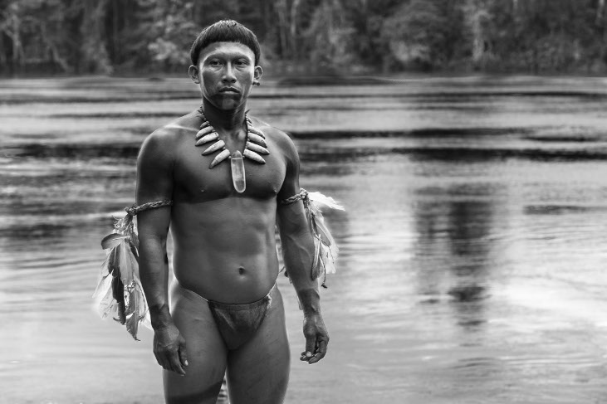
DIE SCHAUSPIELER

JAN BIJVOET
THEO

Der flämische Schauspieler wurde 1966 in Antwerpen geboren. Seit 2005 ist er einer der Intendanten und Schauspieler des „Theater Zuidpol“. Er stand auch schon für Film und Fernsehen vor der Kamera und hatte in mehreren Fernsehserien Gastauftritte.
Er spielte in den Filmen AD FUNDUM, THE BROKEN CIRCLE BREAKDOWN (nominiert für den Academy Award als Bester Fremdsprachiger Film) und BORGMAN (Wettbewerb der Filmfestspiele von Cannes 2013). 2007 wurde er für den Flämischen Kulturpreis für Aufführende Künste nominiert. Für 19 Jahre trat Bijvoet nur im Theater auf. Das gab er für einige Zeit auf, um etwas Ruhe und Muße zu genießen. Er lehnte viele Angebote ab und nutzte die Zeit, um eine Filmschule zu besuchen, zu lesen und zu reisen.

Als Bijvoet in den Dschungel von Vaupés flog, überkam ihn Unsicherheit. Bis dahin hatte er nur eine sehr verschwommene Vorstellung von Amazonien, es schien ein Urwald wie jeder andere zu sein, mit üppiger Vegetation, und er wusste, dass indigene Völker in diesem Gebiet wohnten, von denen einige noch nie mit der Außenwelt in Berührung gekommen waren. Er wusste, dass es ein riesengroßes Gebiet ist, und er kannte das geläufige Schlagwort, das zwar nur einen Aspekt beschreibt aber trotzdem bedeutungsschwer ist: Die Lunge der Welt. Auch hatte er gehört, dass das Gebiet unter religiöser Unterdrückung und Landbesetzung litt. “Natürlich war es mein erster Aufenthalt in Kolumbien und Amazonien. Als wir uns dem Reiseziel näherten hatte ich das Gefühl, in ein haarsträubendes Abenteuer verwickelt zu werden,“ erinnert er sich. Aber auch andere Gefühle kamen in ihm auf, dass er ein weißer Mann war, also einer von denen, die den Einheimischen viel Leid zugefügt haben. Noch wusste er nicht, dass er die Sprachen der Eingeborenen lernen musste. Zwar enthielt sein englisches Drehbuch Worte in Cubeo und Spanisch, doch dann erfuhr er, dass der Film nicht in Englisch, sondern in den Eingeborenensprachen gedreht werden sollte.
Es folgte intensives Arbeiten, manchmal 15 bis 16 Stunden am Tag. Bijvoet sagt, er sei morgens um 4:15 Uhr aufgestanden, habe gefrühstückt, und sei gegen 6 Uhr morgens mit dem Boot aufgebrochen, um nach anderthalb Stunden den Drehort zu erreichen. Manchmal drehten sie bis 11 Uhr nachts. Wenn ihn die Erschöpfung übermannte, zog er sich in den Urwald zurück um nochmal durchzuatmen. “Mitunter hielt ich während einer Aufnahme inne, um das Rauschen des Flusses oder die Wucht des Dschungels auf mich einwirken zu lassen. Diese Momente waren großartig.“

Über den deutschen Forscher, der ja für seine Rolle Pate stand, denkt er, dass – obwohl Grünberg sich um Integration bei den Eingeborenen bemühte – er nicht aus seiner weißen Haut herausschlüpfen konnte. “Er ist in seinem westlichen Denken befangen, und er trägt hunderte Dinge mit sich herum, um sie zu studieren. Auch Liebe ist ein Besitz. Er fürchtet sich auch vor dem Tod. Er weiß nicht warum, aber tief im Inneren war er schon immer ein Materialist und ist es immer noch, obwohl er es hinter sich lassen will. (…) Ich habe verstanden, dass man in Frieden und Liebe kommen muss, und das mag ich an dieser Geschichte, denn Ciro versucht die Liebe zu zeigen, die Grünberg für die Menschen des Amazonas empfand. Er liebte sie so sehr, dass er sogar bereit war hier zu sterben.” Seine amazonischen Erfahrungen machten ihn zu einem neuen Menschen mit einem großen Wissensschatz.

Bijvoet sagt, dass die Schauspielarbeit mit den Eingeborenen erstaunlich war. “Ihre Arbeit war phantastisch, viel besser als die vieler Berufsschauspieler. Sie hatten einen guten Unterricht und probten auch viel, aber sie hatten die natürliche Gabe zu wissen, wohin sie schauen sollten und was sie zu tun hatten. Sie konnten gut memorieren, und sie hatten Charisma. Sie fühlten sich nicht als Schauspieler, alles floss einfach aus ihnen heraus”, sagte der Schauspiel-Veteran der Crew.

BRIONNE DAVIS
EVAN

Er wurde in Texas geboren und war schon als Kind ein Schauspieler in der Rolle des Tom Sawyer. Er hatte Auftritte und Hauptrollen in mehr als 30 Independent-Filmen, Kurzfilmen und TV-Serien, unter anderem in REST STOP – DON’T LOOK BACK (2008), einer Warner-Brothers-Produktion über einen Massenmörder, DIE HEXEN VON OZ, PANDEMIA, NARCISSIST (2014), SAVAGED (2013) und HOLIDAYS WITH HEATHER (2006).

In New York trat Davis in der Theatre Row Adaptation von Sam Shepards TRUE WEST auf. Im ganzen Land wirkte er in vielen Theaterproduktionen mit, unter anderem in WALLENBURG im Soho Playhouse. Mit der Solo-Show A NOBLE EXILE, die Davis, inspiriert von den Werken von Tennessee Williams selbst geschrieben und produziert hatte, gastierte er in Los Angeles und New York.

Davis gibt zu, dass er keine Ahnung hatte, was ihn in Amazonien erwartete. “Ich wusste, dass es irgendwie magisch, hart und sehr schwierig sein würde. An meinem ersten Drehtag wurde mir gesagt, sie wollten mir zeigen, wie man ein Kanu rudert, aber das hatte ich bereits in meinen Tagen als Pfadfinder in Oklahoma gelernt, so fing meine Dschungel-Erfahrung an. Es erleichterte meine alltägliche Routine, in ein Boot zu steigen und über eine Stunde zum Drehort zu fahren. Manchmal regnete es, manchmal hatte ich den Eindruck, die Sterne seien so nah, dass ich sie greifen könne. Ich erlebte die Wildnis und erkannte, dass sich Leben und Tod auf parallel verlaufenden Pfaden bewegen. Glück und Zerstörung koexistieren gleichzeitig am Amazonas. Es ist ein schöner und zugleich magischer Ort.”

Brionne Davis Rollen-Charakter war dem bedeutenden Botaniker und Forscher Richard Evans Schultes nachempfunden, und er fühlte sich ihm in seiner Liebe zu und in seinem Interesse an Pflanzen und Natur verbunden. Der Forscher kam, um nach Kautschuk zu suchen, aber damals war Kautschuk ein Synonym für Tod. “Der Film zeigt ihn zu Beginn seiner Reise, bevor er dieser wunderbare Mensch wurde, der die Sprache der Eingeborenen erlernte, der für die Region kämpfte, der von Pflanzen träumte, und der seine Erkenntnisse in die Welt trug.” Davis vertiefte sich in die Geschichte, las zwei von Schultes‘ Büchern sowie seine Biographie. Er eignete sich ein beträchtliches Wissen über Schultes an. Aber als er in Kolumbien ankam, ließ er all das zurück und bat den Regisseur, wieder von vorne mit ihm anzufangen. “Ich weiß nichts. Lass uns das Erlernte vergessen. Am vierten Drehtag spürte ich eine intime Verbindung zu meinem Rollen-Charakter. Es war ein bewegender Moment, und von da an floss alles.”

Brionne Davis sagt, er hätte so viel von seinen eingeborenen Co-Stars gelernt, dass er sie nie vergessen könne, vor allem Antonio, der Ocaina-Huitoto, der den älteren Karamakate spielte. “Er ist eine wunderbare Person, wir verstanden uns.” Er schätzt auch das Vertrauensverhältnis, das er zu Ciro Guerra entwickelte, nachdem er Huitoto gelernt hatte und Erfahrungen mit der Crew gemacht hatte. “Meine Karriere war wunderbar. Ich habe die Wüste gesehen, traf phantastische Menschen, und jetzt erlebe ich den Amazonas.”

ANTONIO BOLÍVAR SALVADOR
(TAFILLAMA)

Er spielt den alten Karamakate. Als einer der letzten Überlebenden ist er das lebende Vermächtnis des Ocaina-Volkes. Er lebt in der Nähe von Leticia. Über seine vorherigen Erfahrungen im Filmemachen will er lieber nicht sprechen weil er meint, die Filme hätten seine Kultur nicht respektiert.

Salvador spielte nicht nur eine der Hauptrollen, er fungierte auch als Dolmetscher für die Sprachen Tikuna, Cubeo und Huitoto. Als Lehrer der auswärtigen Darsteller übersetzte er sogar Englisch. “Ich erklärte jedes Wort, sie schrieben es nieder und bemühten sich, es zu behalten”. Obwohl ihm die Arbeit Spaß machte, fühlte sich Salvador doch manchmal einsam unter all den Weißen. Deshalb bat er den Regisseur, dass sein Sohn Pedro Antonio ihn während der Dreharbeiten begleiten dürfe.

Antonio Salvador zählt zu den bewundernswertesten Bewohnern Amazoniens. Er ist bereit, den Fremden zu trauen, sein Wissen zu übermitteln, und er ist dankbar für eine respektvolle Behandlung. Für ihn ist dies der wichtigste Aspekt des Films: “Es ist ein Film, der den Amazonas zeigt, die Lunge der Welt, den größten reinigenden Filter, und das Wertvollste an der indigenen Kultur. Es ist eine großartige Leistung.”

NILBIO TORRES
DER JUNGE KARAMAKATE

Nilbio Torres spielt den jungen Karamakate. Er hat nie ein Fitnessstudio betreten, sein Körper wurde durch die Härte des Dschungels und die schwere Arbeit gebildet, die er von Kindheit an verrichten musste. Es ist seine erste Erfahrung mit dem Filmemachen, denn der Dreißigjährige hatte bisher nur in der Landwirtschaft gearbeitet.

Es fiel ihm schwer, sich in Spanisch zu verständigen, er spricht meistens Cubeo. Seine Erfahrung drückt er so aus: “Nachdem ich ausgewählt wurde, verbrachte ich zwecks Training eine Woche in Bogotá. Es war das erste Mal, dass ich Vaupés verließ und ein Flugzeug bestieg. Ich hatte Angst, denn in meinem Dorf heißt es, Bogotá sei voller Gangster, die Menschen töten!” Er meint, der Film stelle die wahre Geschichte seiner Vorfahren dar. “Mit diesem Film würdigt Ciro das Andenken an unsere verstorbenen Ältesten, und er beschreibt, wie der weiße Mann den Kautschuk und die Eingeborenen ausbeutete. Ich habe unsere Ältesten gefragt, was geschah, und was sie erzählten war, wie es der Film zeigt. Deshalb unterstützten wir das Projekt. Für mich und die Ältesten ist es eine Erinnerung an unsere Vorfahren und ihr Wissen.”

MIGUEL DIONISIO RAMOS
MANDUCA

Miguel Dionisio Ramos wurde vor 26 Jahren in Nazareth, einer Tikuna-Kommune in Amazonien geboren, wo er auch aufwuchs. Heute studiert er Sport in Bogotá, und er ist dabei, sein großes Ziel zu erreichen: Er will Sportlehrer werden.

Er sieht seine Teilnahme an dem Filmprojekt als eine neue Lebenserfahrung, und zwar auf dem Gebiet der Kunst und des körperlichen Ausdrucks, was sein Denken kräftigte und ihn das Leben aus einer anderen Perspektive zu betrachten lehrte. “Schauspielen hat meine Wahrnehmung verändert. Ich konnte mich selbst erkennen, meinen eigenen Körper. Ich erkannte, wer ich bin, und meine Gefühle. Und ich verstand, wie mein Rollencharakter es erlebte.
Ich fühlte, wer Manduca war, was seine grundlegenden Werte waren. Ich sah seinen Respekt für die Person, die er begleitete, und für sein Volk. Schließlich spürte ich den Rollencharakter in meinem Körper, seinen Schmerz, seinen Ärger, seine Gewalttätigkeit, seine Ethik.”
Er möchte, dass dieser Film nicht nur den Menschen gezeigt wird, die an den Drehorten leben, sondern überall im Land, den Einheimischen in Leticia und am Amazonas, den Verantwortlichen, in den Schulen und Universitäten. Miguel ist die Stimme vieler Manducas, eine Stimme, die weit entfernt von der sogenannten Zivilisation für einen zivilisierteren Umgang mit den indigenen Völkern Kolumbiens plädiert.

DIE FILMEMACHER

CIRO GUERRA
REGISSEUR

Ciro Guerra wurde 1981 in Cesar, einer Stadt in der Provinz Rio de Oro, Kolumbien, geboren. Er studierte Film- und Fernsehwissenschaften an der Nationalen Universität von Kolumbien. Nachdem er vier preisgekrönte Kurzfilme gedreht hatte, schrieb er das Drehbuch und führte Regie für LA SOMBRA DEL CAMINANTE / THE WANDERING SHADOWS (2004). Es war sein Debüt als Spielfilm-Regisseur, und es brachte ihm Preise ein auf den Festspielen in San Sebastian, Toulouse, Mar de Plata, Triest, Havanna, Quito, Cartagena, Santiago und Warschau, zudem wurde der Film für 60 weitere Festivals ausgewählt, einschließlich Tribeca, Locarno, Seoul, Pesaro, Seattle, Hamburg, Kalkutta, Rio de Janeiro, Istanbul und Guadalajara.

Sein zweiter Spielfilm LOS VIAJES DEL VIENTO / DIE REISEN DES WINDES (2009) wurde zum offiziellen Wettbewerb in Cannes eingeladen. Er wurde in 17 Ländern aufgeführt und für 90 Filmfestspiele ausgewählt, u.a. in Toronto, Rotterdam, San Sebastián, Hongkong, Jerusalem und London, und erhielt verschiedene Preise in Cannes, Santa Bárbara, Málaga, Santiago, Bogotá und Cartagena. Erst kürzlich wurde der Film bei einer nationalen Umfrage unter den Filmkritikern als einer der zehn bedeutendsten Filme der kolumbianischen Filmgeschichte ausgewählt. Beide Filme vertraten Kolumbien bei der Oscar-Verleihung. Außerdem wurde er kürzlich von der Variety zu einem der „10 Directors to Watch for 2016“ gewählt.

DER SCHAMANE UND DIE SCHLANGE ist Guerras dritter Spielfilm.

CRISTINA GALLEGO
PRODUZENTIN

Die kolumbianische Filmproduzentin wurde 1978 in Bogotá geboren. Sie machte ihren Hochschulabschluss an der Film- und Fernsehschule der Nationalen Universität von Kolumbien, und erlangte einen weiteren Abschluss in Werbung und Marketing am Politécnico Grancolombiano. Im Bereich Filmproduktion bildete sie sich 2010 in Ausbildungs-Workshops der Film Business School, und 2012 im ACE Mundus (Ateliers du Cinéma Européen) weiter.

Mit Ciro Guerra und Diana Bustamante gründete sie 2001 Ciudad Lunar, eine Produktionsfirma für die Spielfilme THE WANDERING SHADOWS, der mit 15 internationalen Filmpreisen prämiert wurde, und DIE REISEN DES WINDES, der zu den Filmfestspiele in Cannes eingeladen wurde. Der Film ist eine argentinisch-holländisch-deutsche Koproduktion und wurde von Ibermedia, Berlinale World Cinema Fund, Cannes Cinefondation und Rotterdams Hubert Bals Fund gefördert. Beide Filme wurden unter der Regie von Ciro Guerra gedreht. Gallegos dritter Spielfilm BUILDING ROYAL, Regie Iván Wild, wurde zu den Filmfestivals in Biarritz, Viña del Mar, Miami, Havanna, Lima, Aruba und Cartagena eingeladen. DER SCHAMANE UND DIE SCHLANGE wurde 2015 zur Quinzaine des Réalisateurs in Cannes eingeladen.
Sie ist auch Koproduzentin von CECILIA (2012), Regie Verónica Rodriguez, und von dem Dokumentarfilm THE ACCORDION’S JOURNEY, Regie Andrew Tucker und Rey Sagbini, der 2013 den Publikumspreis der Cartagena Filmfestspiele erhielt. Zur Zeit bereitet Gallego BIRDS OF PASSAGE vor, bei dem wieder Ciro Guerra Regie führen wird, und sie koproduziert den Film SISTER OF MINE mit dem spanischen Regisseur Pedro Aguilera, dessen erster Film LA INFLUENZIA für die Quinzaine des Réalisateurs 2007 ausgewählt wurde.

Alle ihre Filme entstanden in Koproduktion. Zu ihren Partnern zählen Cine Sud Promotion (F), Razor Films (D), Aurora (D), Volya Films (NL), NorteSur (YV), CineOjo (RA). Auf der nationalen Ebene wurde sie mit privaten Fördermitteln der zwei wichtigsten Fernsehanstalten des Landes unterstützt: Caracol und RCN. Sie ist Mitglied der Kolumbianischen Filmakademie, Vertreterin der Produzenten in der Cinema Guild, und Mitglied des Produzentenverbands ACE Network (Ateliers du Cinéma Européen).

CIUDAD LUNAR

Ciudad Lunar ist eine Produktionsfirma, gegründet von Ciro Guerra (Regisseur) und Cristina Gallego (Produzentin). Ihr Ziel ist es, kolumbianische Filmemacher zu unterstützen, deren Schaffen weiterreicht als das Schema des Mainstream-Kinos, und persönliche Vorschläge und solche von Autoren zu fördern, die die Erzählkunst des kolumbianischen Kinos bereichern.

Ciudad Lunar sucht nach echten Originalvisionen, die Geschichten aus neuen, ungewohnten Perspektiven erzählen können, mit genug Qualität, um in den heimischen und internationalen Markt vorzudringen und sowohl konventionelle als auch unkonventionelle Fenster einer Ausstellung aufzustoßen.

AMAZONISCHES GLOSSAR

AYUMPARI: Cohiuano Begrüßung, bedeutet “hier bin ich”.
CAAPI: Kletterpflanze mit starker halluzinogener Wirkung. Um die Wirkung zu erhöhen, wird sie mit anderen Pflanzen vermischt.
CABOCLO: Schimpfwort für „zivilisierte“ Eingeborene, die für Weiße arbeiten. Wörtliche Bedeutung: “Verräter”.
CAUCHERO: Bezeichnung für Siedler, die im Amazonas Kautschuk-Produktion betreiben, auch Kautschukbarone genannt.
CHIRICASPI: Heilpflanze und halluzinogene Pflanze, die gelegentlich von den Schamanen und Payés des Amazonas benutzt wird.
CHORRERA: Eine Kautschuk-Sammelstelle, die die kolumbianische Regierung im frühen 20. Jahrhundert den Kautschukbaronen überließ. Es war der Ort, wo die abscheulichsten Verbrechen an den Indios begangen wurden. Zeitweise diente Chorrera als Kapuziner-Mission, und während des Krieges mit Peru war es ein Militärstützpunkt. Später wurde Chorrera aufgegeben und war jahrzehntelang verlassen. Heute ist es eine Gedenkstätte für die Opfer des Kautschuk-Völkermords.
CHULLACHAQUI: Ein mythologisches Wesen des Amazonas. Es ist hohl, die leere Kopie eines Menschen, die durch den Urwald streift auf der Suche nach jemand, den sie täuschen kann. Jeder Mensch hat ein Chullachaqui, das ihm vollkommen ähnlich, aber innen hohl ist.
COCA: Eine heilige Pflanze der indigenen Völker Süd- und Mittelamerikas. Wird seit undenklicher Zeit wegen seiner Fähigkeit geschätzt, Hunger und Müdigkeit zu lindern. Wird auch gerne zu spirituellen Anlässen verwendet.
COHIUANO: Amazonas-Stamm, ausgerottet von den Kautschukbaronen.
KASCHIRÍ: Fermentierter Maniok-Likör.
MALOCA: Großes Langhaus der traditionellen Amazonas-Kommunen.
MAMBE: Gemisch von Cocablättern, zu einem feinen Pulver zerstampft, und der Asche von Blättern des Yarumo, einer Pflanze, die die Sättigungs- und energetischen Eigenschaften der Cocablätter aktiviert und verstärkt.
PAYÉ: Spirituelle Lehrer und religiöse Führer der amazonischen Kommunen. Sie bewahren die Traditionen der Vorfahren, sind Heiler und Herbalisten.
SIRINGUERO: Eingeborene und Mestizen, die von den Kautschukbaronen versklavt und zur Arbeit in den Kautschukplantagen gezwungen wurden. Sie mussten während ihres ganzen Lebens unter unmenschlichen Bedingungen Kautschuk zapfen.
VIRAKOCHA: Gottheit der Eingeborenen, mit großer Macht ausgestattet. Einige amazonische Völker benutzten diesen Namen für die europäischen Invasoren.
VIROLA: Ein Busch im Dschungel, dessen Rinde reich an halluzinogenen Alkaloiden ist. Wird oft mit Caapi gemischt, um spirituelle Visionen zu erzeugen.
YAKRUNA: Halluzinogene Kletterpflanze, eine Überpflanze auf Kautschukbäumen. Der Latex von Bäumen, auf denen Yakruna wächst, hat einen höheren Reinheitsgrad.
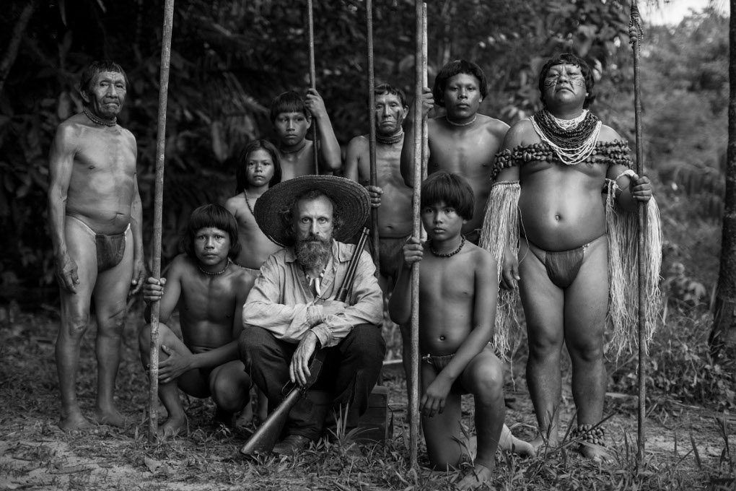
YARUMO: Ein großer Baum, dessen Blätter medizinisch verwertbare Eigenschaften besitzt.

